附件1

西北农林科技大学

研究生课程授课质量评价操作指南
（研究生用）

一、“研究生管理系统”登录
研究生访问“研究生管理系统”（以下简称“系统”），点击学校主页顶部“快速通道--研究生管理系统”或https://newehall.nwafu.edu.cn ，输入账号和密码并登录，密码为统一身份认证密码，推荐使用谷歌浏览器或360极速浏览器（极速模式）。如下图：
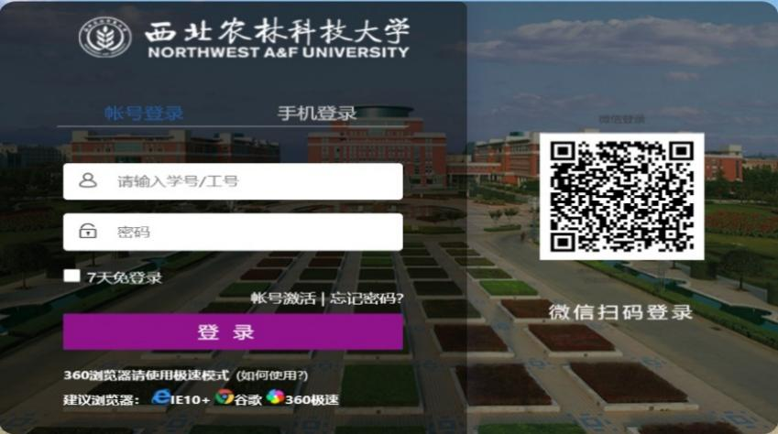

二、进入“教学评估”应用
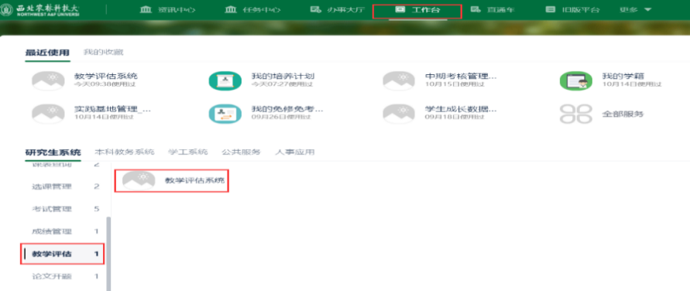

进入“教学评估系统”后，可看到“待评教的课程”
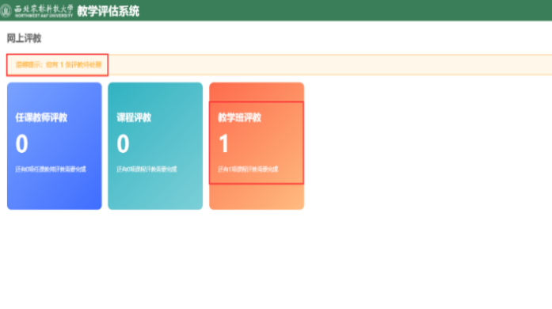

三、课程评教
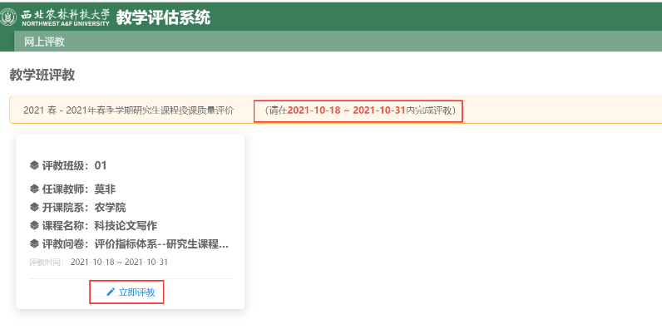

点击“立即评教”（请注意评教截止时间）--评教完成后点击“提交”。
